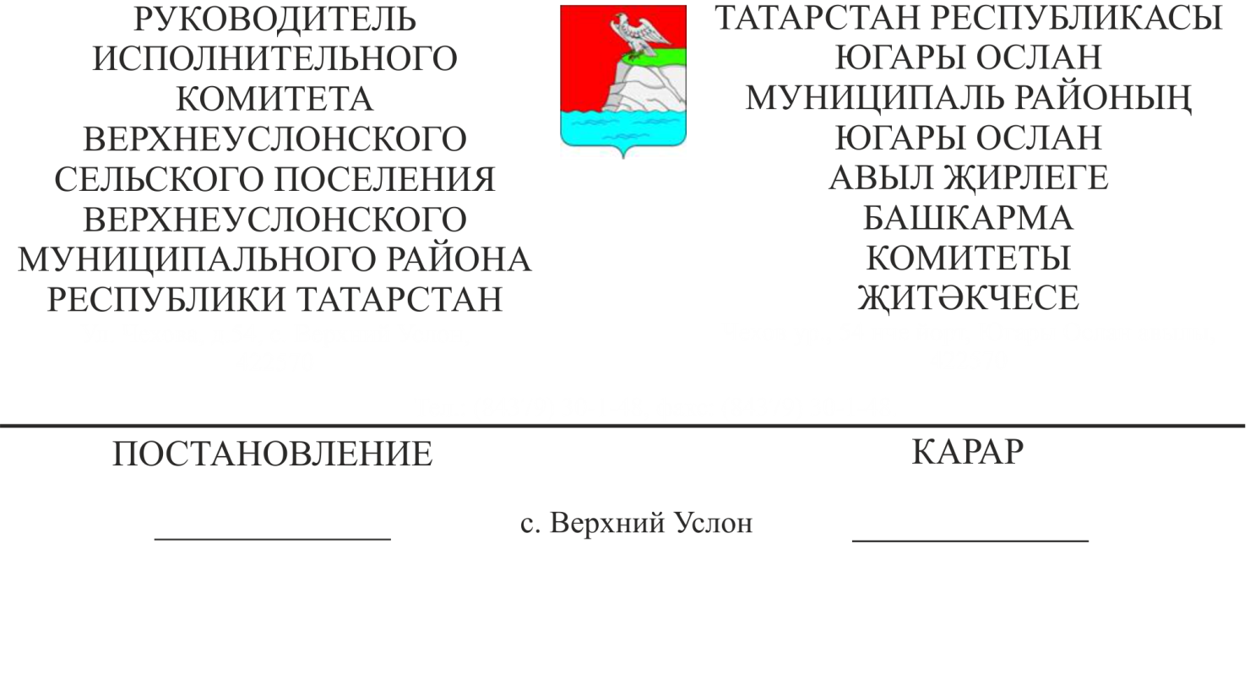
26.02.2019 № 7
«Югары Ослан районы Югары Ослан авыл җирлеге территориясендә ваклап сату, периодик ярминкәләр оештыру һәм үткәрү турында»
2017 ел, 23 март, № 3 карарын гамәлдән чыгару хакында
«Россия Федерациясендә җирле үзидарә оештыруның гомуми принциплары турында» 2003 елның 6 октябрендәге 131-ФЗ номерлы Федераль закон, Югары Ослан авыл җирлеге Уставы нигезендә,
КАРАР БИРӘМ:

1. Татарстан Республикасы Югары Ослан муниципаль районы Югары Ослан авыл җирлеге Башкарма комитеты җитәкчесенең «Югары Ослан районы Югары Ослан авыл җирлеге территориясендә ваклап сату, периодик ярминкәләр оештыру һәм үткәрү турында» 2017 елның 23 мартындагы № 3 карарын гамәлдән чыгарырга.
2. Әлеге карарны Югары Ослан муниципаль районының рәсми сайтында һәм Татарстан Республикасының хокукый мәгълүмат рәсми порталында урнаштырырга.
3. Әлеге карарның үтәлешен контрольдә тотам.

Югары Ослан авыл җирлеге
Башкарма комитеты җитәкчесе Д.В. Котков

